**ГОСУДАРСТВЕННОЕ КАЗЕННОЕ ОБЩЕОБРАЗОВАТЕЛЬНОЕ УЧРЕЖДЕНИЕ**

**РЕСПУБЛИКИ ДАГЕСТАН**

**«ОБЩЕОБРАЗОВАТЕЛЬНАЯ ШКОЛА-ИНТЕРНАТ с. ЧЕРНЯЕВКА»**

**Открытый урок**

по литературе в 9 классе

на тему:

«Поэтический вечер, посвященный творчеству

С.А.Есенина «Я сердцем никогда не лгу»».

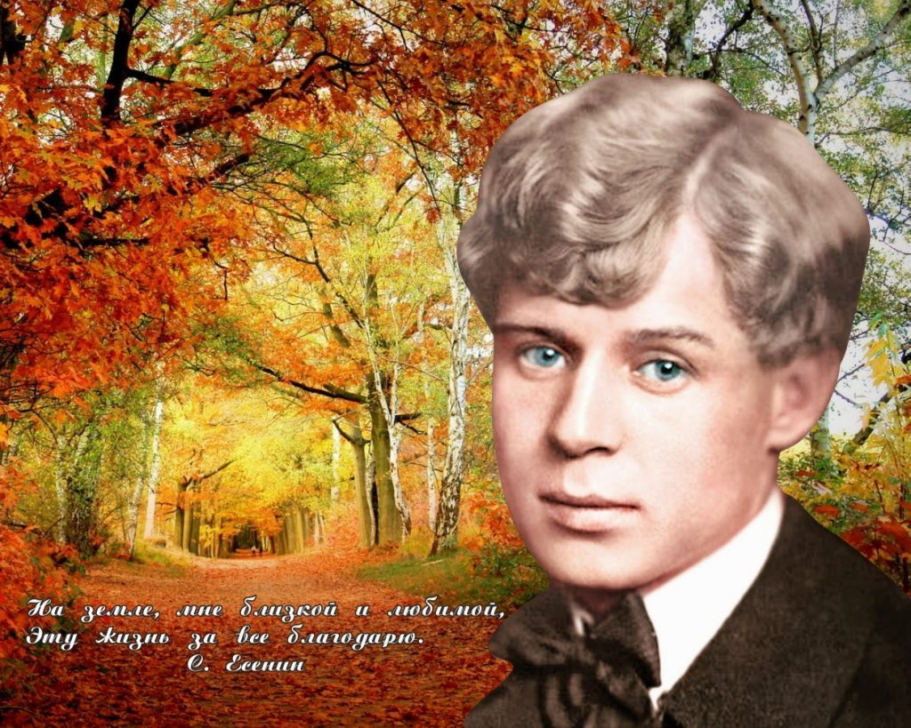

**Учитель русского языка и литературы:** Магомедова П.Д.

***2021 год***

**Тема:** «Поэтический вечер, посвященный творчеству С.А.Есенина «Я сердцем никогда не лгу»».

**Цель урока:**пробудить интерес к личности и творчеству Сергея Есенина; раскрыть духовный мир поэта, круг его увлечений и интересов, развивать навыки выразительного чтения стихов; воспитывать любовь к близким, родимому краю, природе, пробудить интерес к дальнейшему изучению его творчества.

**Задачи:**

**образовательная:**дать представление о фактах биографии, судьбе С. Есенина, показать народность творчества поэта.

**развивающая:**развивать самостоятельное творческое мышление, навыки самостоятельной работы с различной информацией; формировать художественно-эстетический вкус; совершенствовать навыки анализа лирического текста, умение видеть образные языковые средства художественной выразительности (метафора, эпитет, олицетворение, сравнение).

**воспитательная:**способствовать формированию духовно-нравственной культуры учеников, воспитывать в детях любовь к Родине, к природе, к матери. Учить замечать красоту окружающего нас мира.

**Планируемые результаты:**

Знание основных сведений о жизни и творчестве С.А.Есенина; владение элементами анализа поэтического текста. Умение выразительно читать поэтические тексты.

**Форма урока:** литературно-музыкальный вечер

**Оборудование:**портреты С.Есенина, цитаты о С.Есенине,интерактивная доска, мультимедийный проектор, экран, слайд-презентация, запись песни «Белая береза», минусовка песни «Полевая Россия», мелодии лирических песен, видеоролик о Есенине (ВИА «Голубые гитары» «Песня о Есенине»).

**Ход урока**

1. **Оргмомент.**
2. **Слово учителя.**

Сегодня мы собрались на нашем литературном салоне, посвящённом 125-летию со дня рождения С.А. Есенина. Мы с вами поговорим о великом русском поэте, прочитаем его стихи, послушаем песни. Есть два рода художников. Одни на протяжении творческого пути неоднократно меняют характер своего письма, другие, напротив, без малейшего отклонения в сторону свершают свое дело, повинуясь указаниям поэтического духа, который дается им в звездный час рождения. Таков Сергей Есенин. В его жизни и судьбе все объяснимо, и вместе с тем загадочно и таинственно. **(Слайды №1-3)**

В одном из писем к другу поэт писал: ***«Знаешь, почему я поэт?.. У меня родина есть. У меня – Рязань. Я вышел оттуда и, какой я ни на есть, а приду туда же! Хочешь добрый совет получить?.. Нет поэта без родины…»* (Слайд №4)**

**Чтение наизусть стихотворения. Показ слайд-презентации (Слайды №5-6)**

**«Гой ты, Русь, моя родная» / (Болачев Салман)**

|  |  |
| --- | --- |
| Гой ты, Русь, моя родная, Хаты — в ризах образа… Не видать конца и края — Только синь сосет глаза.  Как захожий богомолец, Я смотрю твои поля. А у низеньких околиц Звонно чахнут тополя.  Пахнет яблоком и медом По церквам твой кроткий Спас. И гудит за корогодом На лугах веселый пляс.  **Изображение** | Побегу по мятой стежке На приволь зеленых лех, Мне навстречу, как сережки, Прозвенит девичий смех.  Если крикнет рать святая: «Кинь ты Русь, живи в раю!» Я скажу: «Не надо рая, Дайте родину мою».  http://img01.communa.ru/archive/p1428859384.jpg |

1. **Основная часть урока.**

**1-й чтец (Махмудова Аминат). Показ презентации (Слайды №6-7)**

Поэзия **Сергея Есенина**... Чудесный, прекрасный, неповторимый мир! Сергей Есенин родился в 1895 году, 21 сентября, в Рязанской губернии, в селе Константинове. Его родители были простые крестьяне. С двух лет Сергея отдали на воспитание довольно зажиточному деду по матери, у которого было трое взрослых неженатых сыновей. Они, в основном, и занимались воспитанием Сергея Есенина. Ребята они были озорные и веселые. В три с половиной года они посадили Сергея на лошадь без седла и пустили в галоп. Или учили плавать маленького Сергея: брали его в лодку, отъезжали от берега, снимали с него белье и бросали, как щенка, чуть не на середине Оки. Сергей неумело и испуганно плескал руками, захлебывался, а его дядя Саша кричал: «Ну, куда ты годишься?» После (лет в восемь) другому дяде Сергей часто заменял охотничью собаку, плавал по озерам за подстреленными утками. Очень хорошо лазил по деревьям.

Сергей Есенин был в детстве неутомимым выдумщиком и заводилой по части различных мальчишеских игр и забав, драчуном и забиякой.

«*Уличная же моя жизнь, - писал поэт в 1924 г., - была не похожа на домашнюю. Сверстники мои были ребята озорные. Я с ними лазил по чужим огородам. Убегал на 2-3 дня в луга и питался вместе с пастухами рыбой. Когда возвращался, мне частенько попадало».*

**3.1. Просмотр музыкального видеоролика о Сергее Есенине (ВИА «Голубые гитары» «Песня о Есенине»/ Музыка И.Гранов, Л.Дербенев)**

**2-й чтец (Гамидов Магомед). Показ презентации (Слайды №7-8)**

За озорство ругала бабка, а дед иногда сам подзадоривал на кулачную. Сергей очень любил играть в лапту, бабки и городки. Сколько раз позднее согревали и успокаивали поэта бесконечно дорогие его сердцу воспоминания детских лет. По- матерински заботилась о Сергее в доме Титовых бабушка Наталья Евтеевна. В долгие зимние вечера она рассказывала ему сказки, пела песни, читала духовные стихи, унося воображение мальчика в мир старинных преданий и легенд.

**3-й чтец (Занкарханова Минай). Показ презентации (Слайды №8-9)**

С 9 лет Сергей пошел учиться в земское четырехклассное Константиновское училище. Сергей был очень способным мальчиком. Занимался дома очень мало, но отвечал в школе лучше всех. Учеба давалась ему с легкостью. Большой интерес был у Сергея к чтению. Он ухитрялся читать не только днем, но и ночью, с коптилкой. Почти всегда его можно было видеть с какой-нибудь книгой. Есенин имел отличную память, знал много стихов наизусть. Школу окончил с похвальным листом.

Свои первые стихи Сергей Есенин написал в 8-9 лет. Самое первое стихотворение Есенина **«Вот уж вечер. Роса…»**

**Читает наизусть стихотворение Джанаралиев Магомед**

Вот уж вечер. Роса блестит на крапиве.

Я стою у дороги, прислонившись к иве.

От луны свет большой прямо на нашу крышу.

Где-то песнь соловья вдалеке я слышу.

Хорошо и тепло, как зимой у печки.

И березы стоят, как большие свечки.

И вдали за рекой, видно за опушкой

Сонный сторож стучит мертвой колотушкой.

**4-й чтец (Алимамедова Элина).** **Показ презентации (Слайды №10-11)**

Мать поэта, Татьяна Федоровна, старалась не баловать, держать в строгости детей, не любила их ласкать и нежить на людях. Наделенная от природы недюжинным умом, красотой и чудесным песенным даром, Татьяна Федоровна обладала редким мастерством исполнения русских народных песен. Каких только песен она не знала: и шуточных, и величальных, и игровых, и обрядовых... Топила ли печку, шила, пряла ли, рассказывала сказки и обязательно пела. Незаметно Сергей Есенин приобщился к песенному слову. В самые трудные минуты поэт обращался к матери, как верному другу

**Чтение наизусть учителем стихотворения**

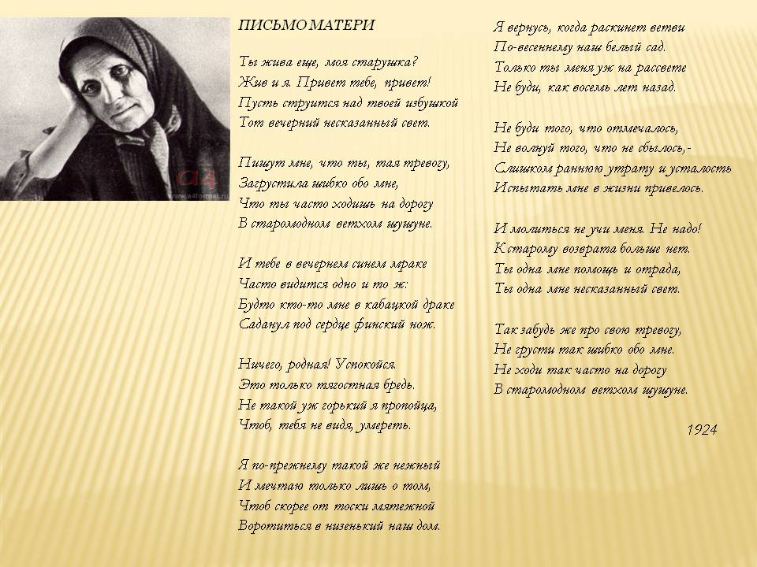

**Чтение наизусть стихотворени «Разбуди меня завтра рано»/ Раджабов Аюб**

|  |  |
| --- | --- |
| Разбуди меня завтра рано,  О моя терпеливая мать! Я пойду за дорожным курганом Дорогого гостя встречать.  Я сегодня увидел в пуще След широких колес на лугу. Треплет ветер под облачной кущей Золотую его дугу.  На рассвете он завтра промчится, Шапку-месяц пригнув под кустом, И игриво взмахнет кобылица Над равниною красным хвостом. | Разбуди меня завтра рано, Засвети в нашей горнице свет. Говорят, что я скоро стану Знаменитый русский поэт.  Воспою я тебя и гостя, Нашу печь, петуха и кров… И на песни мои прольется Молоко твоих рыжих коров.  http://tom-dshikorn.dou.tomsk.ru/wp-content/uploads/sites/1/nggallery/esenin-illyustratsii/sergey-esenin.jpg |
| https://ds05.infourok.ru/uploads/ex/0f2b/000406ca-19f46387/img4.jpg | |

**3.2.Мини-сценка «Письмо от матери»/ Ибрагимов Нугай, Меджидова Париза**

|  |  |
| --- | --- |
| **Чего же мне Еще теперь придумать, О чем теперь Еще мне написать? Передо мной На столике угрюмом Лежит письмо, Что мне прислала мать.**  **Она мне пишет:** *“Если можешь ты, То приезжай, голубчик, К нам на святки. Купи мне шаль, Отцу купи порты, У нас в дому Большие недостатки.*  *Мне страх не нравится, Что ты поэт, Что ты сдружился С славою плохою. Гораздо лучше б С малых лет Ходил ты в поле за сохою.*  *Стара я стала И совсем плоха, Но если б дома Был ты изначала, То у меня Была б теперь сноха И на ноге Внучонка я качала.*  *Но ты детей По свету растерял, Свою жену Легко отдал другому, И без семьи, без дружбы, Без причал Ты с головой Ушел в кабацкий омут.*  *Любимый сын мой, Что с тобой? Ты был так кроток, Был ты так смиренен. И говорили все наперебой: Какой счастливый Александр Есенин!* | *В тебе надежды наши Не сбылись, И на душе С того больней и горьше, Что у отца Была напрасной мысль, Чтоб за стихи Ты денег брал побольше.*  *Хоть сколько б ты Ни брал, Ты не пошлешь их в дом, И потому так горько Речи льются, Что знаю я На опыте твоем: Поэтам деньги не даются.*  *Мне страх не нравится, Что ты поэт, Что ты сдружился С славою плохою. Гораздо лучше б С малых лет Ходил ты в поле за сохою.*  *Тогда б жилось смелей, Никто б нас не тянул, И ты б не знал Ненужную усталость. Я б заставляла Прясть Твою жену, А ты как сын Покоил нашу старость”.*  **Я комкаю письмо, Я погружаюсь в жуть. Ужель нет выхода В моем пути заветном? Но все, что думаю, Я после расскажу. Я расскажу В письме ответном…**  **https://ds05.infourok.ru/uploads/ex/0786/0001efcd-b26ef6a7/img17.jpg** |

**Чтение наизусть стихотворения «Ответ»/ Адуева Аминат, Хаджиева Наида**

|  |  |
| --- | --- |
| **Адуева Аминат**  Старушка милая, Живи, как ты живешь. Я нежно чувствую Твою любовь и память. Но только ты Ни капли не поймешь — Чем я живу И чем я в мире занят.  Теперь у вас зима. И лунными ночами, Я знаю, ты Помыслишь не одна, Как будто кто Черемуху качает И осыпает Снегом у окна.  Родимая! Ну как заснуть в метель? В трубе так жалобно И так протяжно стонет. Захочешь лечь, Но видишь не постель, А узкий гроб И — что тебя хоронят. | **Хаджиева Наида**  Но время будет, Милая, родная! Она придет, желанная пора! Недаром мы Присели у орудий: Тот сел у пушки, Этот — у пера.  Забудь про деньги ты, Забудь про все. Какая гибель?! Ты ли это, ты ли? Ведь не корова я, Не лошадь, не осел, Чтобы меня Из стойла выводили!  Я выйду сам, Когда настанет срок, Когда пальнуть Придется по планете, И, воротясь, Тебе куплю платок, Ну, а отцу Куплю я штуки эти.  Пока ж — идет метель, И тысячей дьячков Поет она плакидой — Сволочь вьюга. И снег ложится Вроде пятачков, И нет за гробом Ни жены, ни друга. |

**5-й чтец. (Адуева Аминат). Показ презентации (Слайды №12-13)**

Так протекало детство Сергея Есенина. Когда поэту шел четырнадцатый год, родители отдали его в церковно- учительскую школу. Именно здесь он начал свое «сознательное творчество», мечтая всю душу «выплескать в слова». Возле школы была березовая роща, туда Есенин часто ходил читать и мечтать.

В зимнее время Сергей увлекался коньками, лыжами: бывало, на коньках по льду уходил на 20 километров.

**Чтение наизусть стихотворения «Береза»/ Алиева Жаният**

|  |
| --- |
| ***https://ds02.infourok.ru/uploads/ex/0854/00059a1b-4246c50d/1/img4.jpg*** |

**3.3.Танец «Белая березка». (Слова С.Есенина, исполнитель Стас Михайлов) (исполняют танец девочки 5,9 классов)**

**6-й чтец. (Тимиев Ислам). Показ презентации (Слайды №14-15)**

Вначале учителя не придавали серьезного значения тому, что Есенин увлекается поэзией и пишет стихи. Если в детстве Есенина прозвали «монахом», то теперь нарекли «поэтом». Стихи Есенина подкупали своей поэтичностью.

Есенин уже несколько лет писал стихи, но редко слышал слова одобрения. «Пустое дело», - рассуждал дед поэта о стихотворных занятиях внука. Сверстники Есенина в родном селе больше восхищались ловкостью, с которой Серега Монах ловил раков и опустошал птичьи гнезда.

В 1912 году Есенин окончил учительскую школу, получив звание «учителя школы грамоты».

**7-й чтец. (Хаджиева Наида). Показ презентации (Слайды №16-17)**

Сергей Есенин очень любил природу – она для поэта была чудесным и необъятным храмом, в котором все прекрасно. Там, где, казалось, пейзаж обычен, где свет и тени не захватывают внезапно воображения, где, на первый взгляд, в природе нет броских запоминающихся картин, молодой поэт неожиданно и смело открывает новые краски. Подобно шишкинскому лесу или левитановской осени, нам бесконечно дороги и близки «зеленокосая» есенинская березка – любимый образ поэта. Черемуха у него спит в белой накидке, вербы – плачут, тополя – шепчут, «словно белою косынкой подвязалась сосна», пригорюнились девушки – ели. Природа Есенина живая, Она – любимый герой поэта.

**Чтение наизусть стихотворений учениками. Показ презентаций (Слайды №18-19)**

|  |  |
| --- | --- |
| **«Еду. Тихо. Слышны звоны»/ Рабаданов Абакар** Еду. Тихо. Слышны звоны Под копытом на снегу. Только серые вороны Расшумелись на лугу.  Заколдован невидимкой, Дремлет лес под сказку сна. Словно белою косынкой Повязалася сосна.  Понагнулась, как старушка, Оперлася на клюку, А под самою макушкой Долбит дятел на суку.  Скачет конь, простору много. Валит снег и стелет шаль. Бесконечная дорога Убегает лентой вдаль. | **«Топи да болота»/ Абдурахманов Шамиль** Топи да болота, Синий плат небес. Хвойной позолотой Вззвенивает лес.  Тенькает синица Меж лесных кудрей, Темным елям снится Гомон косарей.  По лугу со скрипом Тянется обоз — Суховатой липой Пахнет от колес.  Слухают ракиты Посвист ветряной… Край ты мой забытый, Край ты мой родной. |
| **Магомедгазиева Зарема**  https://ds04.infourok.ru/uploads/ex/1206/000f5445-3ac3e954/img3.jpg | |

**Учитель:** Есенин любил дорогу: он ездил по России, бывал на Кавказе, посетил многие европейские страны, жил в Америке. Но где бы ни был он, его всегда тянуло на Родину, к родным березкам, к доброй и светлой улыбке матери.

**Чтение наизусть стихотворения «Низкий дом с голубыми ставнями»/ Алимамедова Элина**

|  |  |
| --- | --- |
| **«Низкий дом с голубыми ставнями»** Низкий дом с голубыми ставнями, Не забыть мне тебя никогда,— Слишком были такими недавними Отзвучавшие в сумрак года.  До сегодня еще мне снится Наше поле, луга и лес, Принакрытые сереньким ситцем Этих северных бедных небес.  Восхищаться уж я не умею И пропасть не хотел бы в глуши, Но, наверно, навеки имею Нежность грустную русской души.  Полюбил я седых журавлей С их курлыканьем в тощие дали, Потому что в просторах полей Они сытных хлебов не видали. | Только видели березь да цветь, Да ракитник кривой и безлистый, Да разбойные слышали свисты, От которых легко умереть.  Как бы я и хотел не любить, Все равно не могу научиться, И под этим дешевеньким ситцем Ты мила мне, родимая выть.  Потому так и днями недавними Уж не юные веют года. Низкий дом с голубыми ставнями, Не забыть мне тебя никогда. |

**Учитель:** Будучи на Кавказе, Есенин написал замечательный цикл лирических стихов **«Персидские мотивы».** Сколько кристальной чистоты в отношении поэта к милой Шаганэ:

**Чтение наизусть стихотворения «Шаганэ, ты моя Шаганэ»/ Шангереев Ахмедхан**

|  |  |
| --- | --- |
| **«Шаганэ ты моя, Шаганэ!»**  Шаганэ ты моя, Шаганэ!  Потому, что я с севера, что ли, Я готов рассказать тебе поле, Про волнистую рожь при луне. Шаганэ ты моя, Шаганэ.  Потому, что я с севера, что ли, Что луна там огромней в сто раз, Как бы ни был красив Шираз, Он не лучше рязанских раздолий. Потому, что я с севера, что ли.  Я готов рассказать тебе поле, Эти волосы взял я у ржи, Если хочешь, на палец вяжи — Я нисколько не чувствую боли. Я готов рассказать тебе поле. | Про волнистую рожь при луне По кудрям ты моим догадайся. Дорогая, шути, улыбайся, Не буди только память во мне Про волнистую рожь при луне.  Шаганэ ты моя, Шаганэ! Там, на севере, девушка тоже, На тебя она страшно похожа, Может, думает обо мне… Шаганэ ты моя, Шаганэ.  C:\Documents and Settings\Вадик\Рабочий стол\Новая папка (3)\9d307adb961b.jpg |

**8-й чтец. (Ибрагимов Нугай). Показ презентации (Слайды №20-21)**

Поэту исполняется 18 лет. Есенин поступает в Университет Шанявского, где пробыл всего полтора года, и снова уехал в деревню. Главное, что занимает Есенина, - стихи. Он создает новые, переделывает «старые». Есенин собирается послать их в Москву, но в конце июля 1912 г. едет сам в Москву. Родные хотели, чтобы Сергей продолжал свое образование, но в институт он не поступил. Сам Есенин с поездкой в Москву связывал совершенно иные надежды. Он мечтал о поэтическом признании. Ему хотелось напечататься в каком-нибудь журнале или газете. Но это произошло далеко не сразу. Сначала он служил в конторе хозяина своего отца. Но служба явно тяготила поэта, он увлечен только стихами. В 1914 году С. Есенин печатается в журнале, но отец по-прежнему против его занятий поэзией. Новая служба тоже радости не доставляет. К тому же в редакциях газет и журналов к стихам неизвестного крестьянского паренька отнеслись сдержанно. Настроение было угнетенное.

**Учитель:** Тема любви является одной из центральных тем в творчестве С.А.Есенина, а его стихотворения служат образцом мировой поэзии о любви. У многих стихотворений, посвященных теме любви, есть свои прототипы. Именно они вдохновляли поэта на создание поэтических шедевров. Любовная лирика Есенина именно поэтому и волнует нас до сих пор, что она посвящена реальным женщинам.

Многие его стихи были посвящены Айседоре Дункан, первой любви и – на протяжении нескольких лет – супруге поэта. Произведение **«Письмо женщине»** также написано для нее**.**

**Чтение наизусть учителем стихотворения «Письмо женщине». (Слайды22-23)**

|  |  |
| --- | --- |
| Вы помните,  Вы всё, конечно, помните,  Как я стоял,  Приблизившись к стене,  Взволнованно ходили вы по комнате  И что-то резкое  В лицо бросали мне.  Вы говорили:  Нам пора расстаться,  Что вас измучила  Моя шальная жизнь,  Что вам пора за дело приниматься,  А мой удел -  Катиться дальше, вниз.  Любимая!  Меня вы не любили.  Не знали вы, что в сонмище людском  Я был как лошадь, загнанная в мыле,  Пришпоренная смелым ездоком.  Не знали вы,  Что я в сплошном дыму,  В развороченном бурей быте  С того и мучаюсь, что не пойму -  Куда несет нас рок событий.  Лицом к лицу  Лица не увидать.  Большое видится на расстоянье.  Когда кипит морская гладь -  Корабль в плачевном состояньи.  Земля - корабль!  Но кто-то вдруг  За новой жизнью, новой славой  В прямую гущу бурь и вьюг  Ее направил величаво.  Ну кто ж из нас на палубе большой  Не падал, не блевал и не ругался?  Их мало, с опытной душой,  Кто крепким в качке оставался.  Тогда и я,  Под дикий шум,  Но зрело знающий работу,  Спустился в корабельный трюм,  Чтоб не смотреть людскую рвоту.  Тот трюм был -  Русским кабаком.  И я склонился над стаканом,  Чтоб, не страдая ни о ком,  Себя сгубить  В угаре пьяном. | Любимая!  Я мучил вас,  У вас была тоска  В глазах усталых:  Что я пред вами напоказ  Себя растрачивал в скандалах.  Но вы не знали,  Что в сплошном дыму,  В развороченном бурей быте  С того и мучаюсь,  Что не пойму,  Куда несет нас рок событий...  Теперь года прошли.  Я в возрасте ином.  И чувствую и мыслю по-иному.  И говорю за праздничным вином:  Хвала и слава рулевому!  Сегодня я  В ударе нежных чувств.  Я вспомнил вашу грустную усталость.  И вот теперь  Я сообщить вам мчусь,  Каков я был,  И что со мною сталось!  Любимая!  Сказать приятно мне:  Я избежал паденья с кручи.  Теперь в Советской стороне  Я самый яростный попутчик.  Я стал не тем,  Кем был тогда.  Не мучил бы я вас,  Как это было раньше.  За знамя вольности  И светлого труда  Готов идти хоть до Ла-Манша.  Простите мне...  Я знаю: вы не та -  Живете вы  С серьезным, умным мужем;  Что не нужна вам наша маета,  И сам я вам  Ни капельки не нужен.  Живите так,  Как вас ведет звезда,  Под кущей обновленной сени.  С приветствием,  Вас помнящий всегда  Знакомый ваш  Сергей Есенин. |

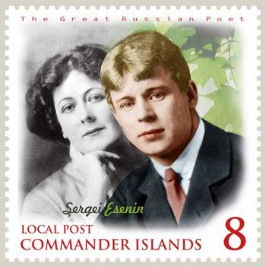

**8-й чтец. (Тимиев Минкаил). Показ презентации (Слайд №24)**

В начале 1913 года Есенин уходит от отца и поступает в типографию «Товарищества И.Д. Сытина», где бывали Толстой, Чехов, Горький, Мешков. Есенин стал читать свои стихи, встречая живое участие и поддержку в своих литературных делах.

С 1913 г. Есенин был связан с революционными рабочими, что оставит эмоциональный след в душе молодого поэта. Аресты организаторов забастовок, полицейские обыски, слежка шпиков глубоко растревожили юного поэта:

*Сбейте мне цепи, скиньте оковы!*

*Тяжко и больно оковы носить.*

*Дайте мне волю, желанную волю,*

*Я научу вас свободу любить.*

**3.4.Исполнение песни «Полевая Россия» (ученики 5,9 классов поют песню под минусовку) /Слова С.Есенина, музыка народного артиста России Стаса Михайлова.**

|  |  |
| --- | --- |
| Текст песни «Полевая Россия» 1.Неуютная жидкая лунность И тоска бесконечных равнин Вот что видел я в резвую юность, Что, любя, проклинал не один По дорогам усохшие вербы И тележная песня колес  Ни за что не хотел я теперь бы, чтобы слушать ее довелось.  **Припев**  Полевая Россия довольно Волочится сохой по полям Нищету твою видеть больно И березам, и тополям. Я не знаю что будет со мною, Может в новою жизнь не гожусь. Но и все же хочу я стальною Видеть бедную нищую Русь. Но и все же хочу я стальною Видеть бедную нищую Русь. | 2.Равнодушен я стал к лачугам И очажный огонь мне не мил. Даже яблонь весеннюю вьюгу Я за бедность полей разлюбил. Мне теперь по душе иное И в чахоточном свете луны. Через каменное и стальное Вижу мощь я родной стороны.  **Припев**  Полевая Россия довольно Волочится сохой по полям Нищету твою видеть больно И березам, и тополям Я не знаю, что будет со мною, Может в новою жизнь не гожусь. Но и все же хочу я стальною Видеть бедную нищую Русь.  Но и все же хочу я стальною Видеть бедную нищую Русь. Но и все же хочу я стальною Видеть бедную нищую Русь. |

## http://i.mycdn.me/i?r=AzEPZsRbOZEKgBhR0XGMT1RkFd4EFLwGXvvdPOhJew-pz6aKTM5SRkZCeTgDn6uOyic

**Учитель:**Есенин Сергей Александрович трагически оборвал сою жизнь 27 декабря 1925 года в гостинице “Англетер” в Ленинграде тридцати лет отраду.

**Чтение наизусть стихотворения «Не жалею, не зову и не плачу…»/ Занкарханова Минай**

|  |  |
| --- | --- |
| **Не жалею, не зову, не плачу** Не жалею, не зову, не плачу, Все пройдет, как с белых яблонь дым. Увяданья золотом охваченный, Я не буду больше молодым.  Ты теперь не так уж будешь биться, Сердце, тронутое холодком, И страна березового ситца Не заманит шляться босиком.  Дух бродяжий! ты все реже, реже Расшевеливаешь пламень уст О, моя утраченная свежесть, Буйство глаз и половодье чувств! | Я теперь скупее стал в желаньях, Жизнь моя, иль ты приснилась мне? Словно я весенней гулкой ранью Проскакал на розовом коне.  Все мы, все мы в этом мире тленны, Тихо льется с кленов листьев медь… Будь же ты вовек благословенно, Что пришло процвесть и умереть.  **а-кузнецов** |

**Учитель:** Говорят: то, что приобрел в детстве, приобрел на всю жизнь. Крестьянский сын Сергей Есенин на всю жизнь «сохранил сыновнюю привязанность к родной земле». Вслушайтесь в его стихи: в них словно оживает душа природы. Деревья, цветы, трава, пашни, дожди – все открывает поэту свои тайны.

Есенин ушел из жизни, но живет уже полвека неповторимое песенное есенинское слово. Есенин – это чудо поэзии. О чудесах не говорят. В них надо верить.

**Читайте, любите, наслаждайтесь поэзией Сергея Есенина!**

**(Ученики клеят на доску листья березы и клена, как символы есенинской поэзии).**

 



